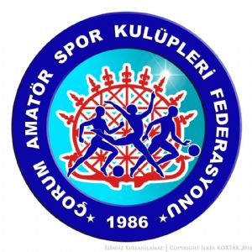
ÇORUM
AMATÖR SPOR KULÜPLERİ FEDERASYONU
GENEL BAŞKANLIĞI
THE FEDERATİON OF ÇORUM AMATEUR SPORT CLUPS
4. MALİYE SOK. IŞIL AP B BLOK KAT: 2 /15 TEL/ FAKS: ( 0 364 ) 2255212 CEP 5354260394(BAŞKAN)

TAAHHÜTNAME

……../……./2017 Tarihinde başlayacak olan, Çorum Belediyesi mahalleler arası futbol turnuvasına ………………………………………………...
Takımı olarak katılacağımızı ve turnuva sonuna kadar devam edeceğimizi, turnuva bitmeden, çekilmemiz halinde bir yıl sonraki yapılacak olan yarışmalara alınmayacağımızı ,peşinen kabul ettiğimizi beyan ederiz.

Sefer KURTARAN
………………………….Mahalle Sorumlusu ASKF GENEL BAŞKANI

